3mFY / PB / maj 2007

e / m for en elektron
(fællesøvelse)

Formålet er at bestemme forholdet mellem elektronens ladning og dens masse ved at lade elektroner bevæge sig i et homogent magnetfelt.

Teori: (Se også Fysik i Grundtræk: 2C side 106 – 107).
Elektroner, som er frigivet omkring en varm glødetråd, accelereres med en spænding U. Derved får de en kinetisk energi: $U⋅e=\frac{1}{2}m⋅v^{2} ⇒ v=\sqrt{\frac{2\text{Ue}}{m}}$ (1)
Elektronerne skydes vinkelret ind i et homogent magnetfelt med flukstætheden B. Her vil de bevæge sig i en cirkel, hvor den magnetiske kraft F_{m} leverer centripetalkraften:
$\begin{aligned}F_{c}=F_{m} ⇒ m⋅\frac{v^{2}}{r}=B⋅e⋅v \\ ⇒ \text{mv}=\text{Ber}\end{aligned}$ (2)

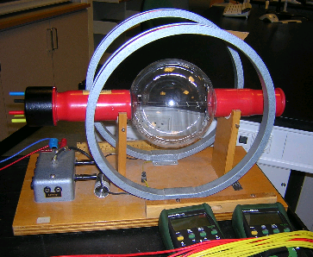
Ved at indsætte (1) i (2) fås: $\frac{e}{m}=\frac{2U}{B^{2}r^{2}}$ (3)

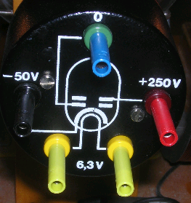
Fig. 1 Fig. 2

På billederne ovenfor ses dels enden af røret med et diagram over accelerationsdelen (”elektronkanonen”), og dels et billede af Helmholzspolerne med det udpumpede rør anbragt i midten.

Bestemmelse af B imellem de to spoler:
Først fjernes røret, og der anbringes en Hall-sonde til at måle magnetfeltet vinkelret på de to spoler. Det sikres, at Jordens magnetfelt står vinkelret på det magnetfelt, som spolerne frembringer. Derved vil Jordens magnetfelt ikke påvirke elektronerne: [$F_{m}(\text{Jord})=B_{\text{Jord}}⋅e⋅v⋅\text{sin}(0)=0$].
Dernæst undersøges, hvordan B_{spoler} afhænger af strømstyrken i vindingerne. Resultatet ser således ud:
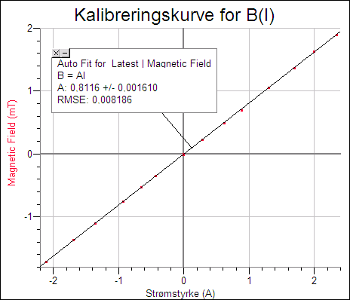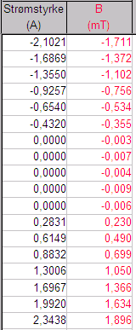
Fig. 3 Fig. 4
Det ses, at der er en proportional sammenhæng mellem strømstyrken I og B. Forskriften er angivet på grafen. Denne måling af magnetfeltet er foretaget i centrum midt imellem spolerne.

Dernæst undersøges om magnetfeltet er homogent, hvis vi måler midt i mellem spolerne i afstanden r væk fra centerlinien. Resultatet ser således ud for en konstant strømstyrke:
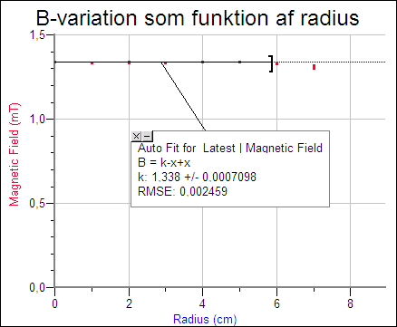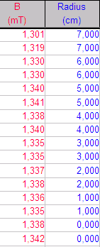
Fig. 5 Fig. 6
Det ses, at magnetfeltet er meget homogent ud til en radius på ca. 6 cm. I vores forsøg kan radius være 2 cm, 3 cm, 4 cm og 5 cm. I disse afstande er anbragt små tværpinde, der lyser op, når de rammes af elektronstrålen.
Forsøgsresultater:
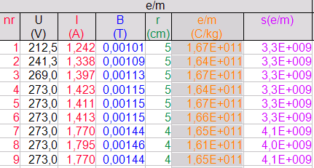
I skemaet er vist måleresultater og beregnede resultater. [Den 1. måling var en fejlmåling og er derfor ”streget ud”].

B er beregnet ved hjælp af forskriften på fig. 3, og e/m er beregnet ved brug af formel (3).

Usikkerheden på e/m skyldes først og fremmest bestemmelsen af

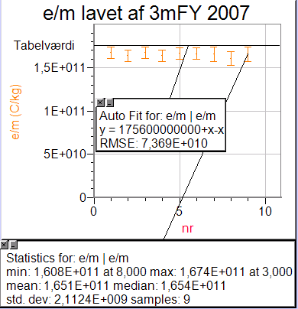
diameteren = 2*radius,

og denne usikkerhed skønnes til at være 1 mm. Dvs.

$$\frac{s(e/m)}{e/m}=\frac{s(d^{2})}{d^{2}}=2\frac{s(d)}{d}$$

Denne usikkerhed er beregnet og afsat på de 9 måleresultater. Til sammenligning er tegnet en vandret graf med værdien:
$1,\text{756}⋅{\text{10}}^{\text{11}}\frac{C}{\text{kg}}$,
som er tabelværdien for e/m.

Vurdering af forsøget:

(mangler)

